- AKTIVNOST
DOBRO PROMOTRI SLJEDEĆU SLIČICU. ŠTO RADI DJEČAK NA SLIČICI? JEDE ZDRAVU ILI NEZDRAVU HRANU? DRŽI SE ZUB! BOLI GA ZUB! OD ČEGA GA BOLI ZUB?

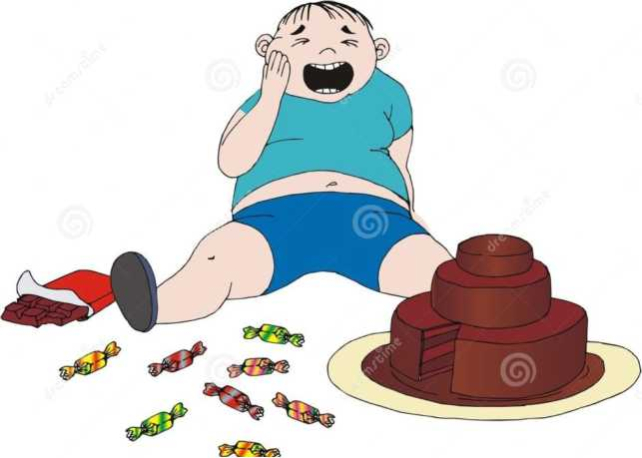

2. AKTIVNOST
IZ PROMIDŽBENOG LETKA IZREŽI I ZALIJEPI U BILJEŽNICU 5 NAMIRNICA KOJE NAŠI ZUBI VOLE I 5 OD KOJIH NAS BOLE ZUBI AKO IH REDOVITO NE PEREMO.

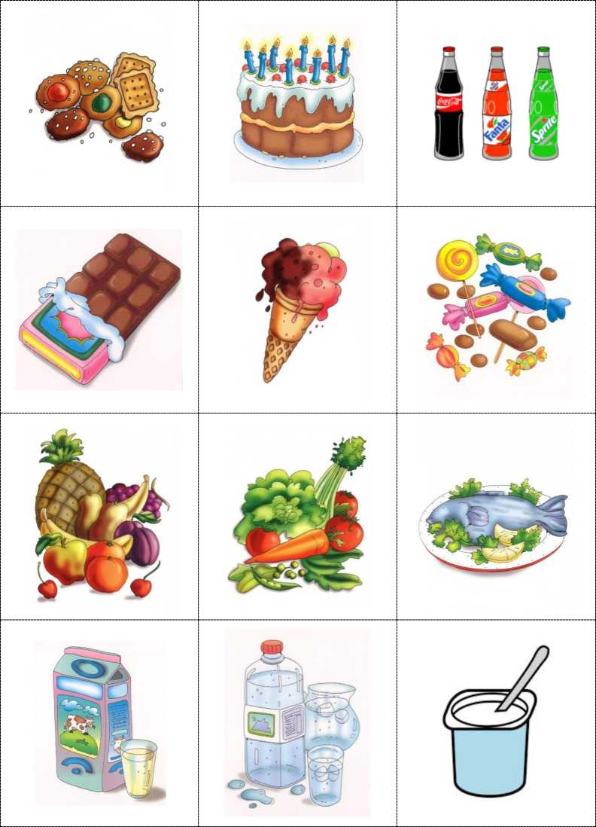

3.AKTIVNOST
OTIĐI DO KUPAONICA I PRAVILNO OPERI SVOJE ZUBE. (NEMA VEZE AKO SI TO VEĆ JEDANPUT UČINIO)
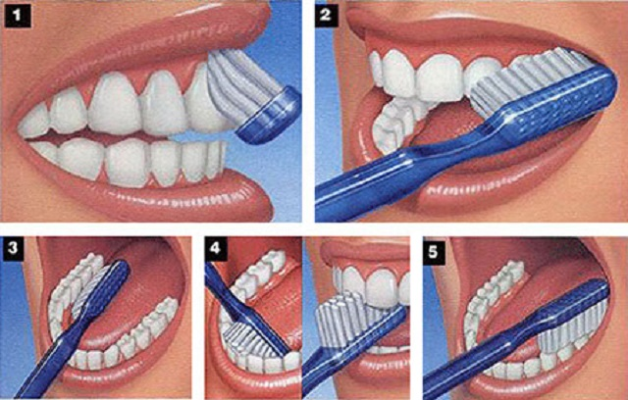

Izradila: Jelena Kvakan
Slike preuzete iz stranice: http://www.igramseiucim.com/index.php/radni-listovi/moje-tijelo-i-zdravlje

